Resolución del Pleno del Instituto de Transparencia, Acceso a la Información Pública y Protección de Datos Personales del Estado de México y Municipios, con domicilio en Metepec, Estado de México, de fecha seis de noviembre de dos mil veinticuatro.

**VISTO** el expediente electrónico conformado con motivo de los Recursos de Revisión **05681/INFOEM/IP/RR/2024** y **05730/INFOEM/IP/RR/2024**, interpuestos por la persona Recurrente o Particular, en contra de las respuestas del Sujeto Obligado, **Sistema Municipal para el Desarrollo Integral de la Familia de Tlalnepantla de Baz**, a las solicitudes de acceso a la información pública**00224/DIFTLALNE/IP/2024** y **00242/DIFTLALNE/IP/2024**, se emite la presente Resolución, con base en los Antecedentes y Considerandos que se exponen a continuación:

**A N T E C E D E N T E S**

**I. Presentación de las solicitudes de información**

El cinco y ocho de agosto de dos mil veinticuatro, el Particular presentó dos solicitudes de acceso a la información pública con número de folio **00224/DIFTLALNE/IP/2024 y 00242/DIFTLALNE/IP/2024**, a través del Sistema de Acceso a la Información Mexiquense, en lo sucesivo, el SAIMEX, ante el **Sistema Municipal para el Desarrollo Integral de la Familia de Tlalnepantla de Baz**, en los siguientes términos:

**Solicitud 00224/DIFTLALNE/IP/2024, relacionada al Recurso de Revisión 05681/INFOEM/IP/RR/2024**

***“DESCRIPCIÓN CLARA Y PRECISA DE LA INFORMACIÓN SOLICITADA.***

*Solicitamos copia de los minutarios de los oficios de cada una de las unidades administrativas del SMDIF de Tlalnepantla de Baz por el ejercicio 2022. “*

**Solicitud 00242/DIFTLALNE/IP/2024, relacionada al Recurso de Revisión 05730/INFOEM/IP/RR/2024**

*Solicitamos copia de los minutarios de los oficios de cada una de las unidades administrativas del SMDIF de Tlalnepantla de Baz por el ejercicio 2023.*

En ambas solicitudes de solicitó como medio para recibir la información a través de SAIMEX.

**II. Respuesta del Sujeto Obligado**

Con fecha veintiséis y veintiocho de agosto de dos mil veinticuatro, elSujeto Obligado, a través del SAIMEX respondió en los siguientes términos:

**Respuesta a la solicitud 00224/DIFTLALNE/IP/2024, relacionada al Recurso de Revisión 05681/INFOEM/IP/RR/2024.**

*De conformidad con los artículos 1, 2, 3, fracción XLIV, 4, 12, 16, 23, fracción IV, 24, fracción XI y último párrafo, 50, 51, 53, fracciones II, IV, V, y VI de la Ley de Transparencia y Acceso a la Información Pública del Estado de México y Municipios; y en atención a la solicitud de acceso a la información pública, registrada bajo el folio número, 00224/DIFTLALNE/IP/2024, la que dice a la letra; “Solicitamos copia de los minutarios de los oficios de cada una de las unidades administrativas del SMDIF de Tlalnepantla de Baz por el ejercicio 2022.…“Sic. Primeramente, es importante señalar que la Ley de Transparencia y Acceso a la Información Pública del Estado de México y Municipios, en sus los artículos 12 y 24 último párrafo, establece lo siguiente: “Artículo 12. Quienes generen, recopilen, administren, manejen, procesen, archiven o conserven información pública serán responsables de la misma en los términos de las disposiciones jurídicas aplicables. Los sujetos obligados sólo proporcionarán la información pública que se les requiera y que obre en sus archivos y en el estado en que ésta se encuentre. La obligación de proporcionar información no comprende el procesamiento de la misma, ni el presentarla conforme al interés del solicitante; no estarán obligados a generarla, resumirla, efectuar cálculos o practicar investigaciones.” “Artículo 24. Para el cumplimiento de los objetivos de esta Ley, los sujetos obligados deberán cumplir con las siguientes obligaciones, según corresponda, de acuerdo a su naturaleza: Los sujetos obligados solo proporcionarán la información pública que generen, administren o posean en el ejercicio de sus atribuciones.” Así mismo, de conformidad con los artículos 160 y 161 de la misma Ley, que cito a continuación: “Artículo 160. Los sujetos obligados deberán otorgar acceso a los documentos que se encuentren en sus archivos o que estén obligados a documentar de acuerdo con sus facultades, competencias o funciones en el formato que el solicitante manifieste, de entre aquellos formatos existentes, conforme a las características físicas de la información o del lugar donde se encuentre así lo permita. En caso que la información solicitada consista en bases de datos se deberá privilegiar la entrega de la misma en formatos abiertos.” “Artículo 161. Cuando la información requerida por el solicitante ya esté disponible al público en medios impresos, tales como libros, compendios, trípticos registros públicos, en formatos electrónicos disponibles en internet o en cualquier otro medio, se le hará saber por el medio requerido por el solicitante la fuente, el lugar y la forma en que puede consultar, reproducir o adquirir dicha información en un plazo no mayor a cinco días hábiles. La Fuente deberá ser precisa y concreta y no debe implicar que el solicitante realice una búsqueda en toda la información que se encuentre disponible.” Hago de su conocimiento que la información que se le brindará será nuevamente enviada a usted derivado de que con anterioridad esta ya fue requisitada. Atendiendo a lo anterior, me permito remitir a usted en archivo adjunto la documentación consistente en: 1. Oficios de las Unidades Administrativas de este SMDIF, referentes a lo solicitado. Para cualquier duda o aclaración respecto de la presente respuesta, favor de comunicarse a la Unidad de Transparencia, al teléfono 5636220000 en un horario de atención de 09:00 a.m. a 18:00 p.m., de lunes a viernes. Finalmente, se hace de su conocimiento que tiene derecho a interponer recurso de revisión sobre este acto, de conformidad a lo dispuesto en los artículos 176, 177 y 178 de la Ley de Transparencia y Acceso a la Información Pública del Estado de México y Municipios, en un término de 15 (quince) días hábiles, contados a partir del día hábil siguiente al en que surta efectos la notificación de este acuerdo.*

A esta respuesta adjuntó los siguientes archivos:

**000194 (2022) (1).zip.** Archivo comprimido que a su vez contiene once documentos en formato pdf, cuyo contenido es el siguiente:

* **RESPIESTA 192 193 194 DIRECCIÓN DE SALUD.pdf.** Documento de una foja, firmado por la Directora de Salud, quien señaló que no cuenta con un minutario:

*“…no cuenta con un minutario como lo solicita, lo anterior con base en el Capítulo séptimo, Artículo 66 del Reglamento Interno del SMDIF Tlalnepantla de Baz, en el cual se enmarcan las atribuciones correspondientes a esta Dirección de Salud.*

*…”*

* **RESPUEST 192 193 194 SISTEMAS.pdf.** Documento de una foja, firmado por el Jefe del Departamento de Sistemas, quien señaló que no cuenta con un minutario:

*“…está Unidad Administrativa no cuenta con un minutario como lo solicita, lo anterior con base en el artículo 43 del Reglamento Interno del SMDIF Tlalnepantla de Baz, en el cual se enmarcan las atribuciones correspondientes a esta, no contamos con seguimientos de oficios.*

*…”*

* **RESPUESTA 192 193 194 CONTROL ANIMAL.pdf.** Documento de una foja, firmado por el Coordinador de Control, Atención y Bienestar Animal, quien señaló que no cuenta con un minutario:

*“…le informo que esta unidad administrativa no cuenta con un minutario como lo solicita, lo anterior con base en el artículo116 del reglamento interno del SMDIF Tlalnepantla de Baz, en el cual se marcan las atribuciones correspondientes a esta Coordinación de Control, Atención y Bienestar Animal*

*…”*

* **RESPUESTA 192 193 194 PREV Y DESARROLLO FAMILIAR.pdf.** Documento de dos fojas, firmado por la Directora de Prevención y Desarrollo Familiar, quien señaló que no cuenta con un minutario:

*“…*

*En este marco, me permito informar a usted que esta unidad administrativa no cuenta con minutarios. Lo anterior, de acuerdo con el Artículo 92 del Reglamento Interno del Sistema Municipal DIF de Tlalnepantla de Baz, en el que se establece que corresponde a la persona titular de la Dirección de Prevención y Desarrollo Familiar, las siguientes atribuciones y obligaciones:*

*…”*

* **RESPUESTA 192 193 194 PROCURADURÍA MUNICIPAL.pdf.** Documento de una foja, firmado por la Procuradora Municipal de Protección de Niñas, Niños y Adolescentes, quien señaló que no cuenta con un minutario:

*“está Unidad Administrativa no cuenta con un minutario como lo solicita, lo anterior con base en los artículos 102,103 y 104 del Reglamento Interno del SMDIF Tlalnepantla de Baz, en el cual se enmarcan las atribuciones correspondientes a esta Procuraduría.*

*…”*

* **RESPUESTA 00194 COMUNICACIÓN INSTITUCIONAL.pdf.** Documento de una foja, firmado por la Coordinadora de Comunicación Institucional, quien señaló que no cuenta con un minutario:

*“…de acuerdo a las atribuciones establecidas en el Artículo 58, Capítulo Quinto, del Reglamento Interno del SMDIF de Tlalnepantla de Baz 2023-2024, esta Coordinación no está obligada a manejar minutarios de los oficios generados, por lo que no se cuenta con los documentos referidos..*

*…”*

* **RESPUESTA 00194 DAF.pdf.** Documento de una foja, firmado por el Director de Administración y Finanzas, quien señaló que no cuenta con un minutario:

*“…*

*Al respecto se informa que, después de una búsqueda exhaustiva en los archivos físicos y digitales*

*que obran en la Dirección de Administración y Finanzas de este SMDIF, no se localizó algún documento, o bien, alguna expresión documental de los minutarios referidos, donde se plasme la información en comento.*

*…”*

* **RESPUESTA 00194 GIRAS Y EVENTOS.pdf.** Documento de una foja, firmado por el Jefe del Departamento de Giras y Eventos, quien señaló que no cuenta con un minutario:

*“*

*Después de realizar una revisión exhaustiva en nuestra área administrativa (Departamento de Giras y Eventos), se ha constatado que no se maneja minutario de los oficios generados en este departamento.*

*Por lo tanto, lamentamos informarle que no es posible proporcionar la información solicitada debido a que no se cuenta con un registro de minutarios en nuestra área.*

*…”*

* **RESPUESTA 00194 SECRETARIA TÉCNICA.pdf.** Documento de una foja, firmado por el Secretario Técnico, quien señaló que no cuenta con un minutario:

*“…después de haber realizado una búsqueda exhaustiva y minuciosa en los archivos físicos y electrónicos de esta Secretaría Técnica a mi cargo no se encontró información relacionada con la solicitada, por lo cual se sugiere remitir la solicitud en mención a las Unidades Administrativas que pudieran tener la Información.*

*…”*

* **RESPUESTA 00194 SUBSISTEMAS.pdf.** Documento de cuatro fojas, firmado por la Coordinadora de Subsistemas, quien señaló que no cuenta con un minutario:

*“…esta Unidad Administrativa no cuenta con un minutario como lo solicita, lo anterior con base en el artículo 110 del Reglamento Interno…”*

*…”*

* **RESPUESTA SAIMEX 00194 ADULTO MAYOR.pdf.** Documento de una foja, firmado por la Coordinadora de Adultos Mayores, quien señaló que no cuenta con un minutario:

*“…está Unidad Administrativa no cuenta con un minutario como lo solicita, lo anterior con fundamento en los artículos 113, 114 y 115 del Reglamento Interno del SMDIF Tlalnepantla de Baz, en el cual se enmarcan las atribuciones correspondientes a esta Coordinación del Adulto Mayor.*

*…”*

**Solicitud 00224 .pdf.** Documento de dos fojas, firmado por la Titular de la Coordinación de Transparencia, en donde refirió que se adjuntó la documentación consistente en los *“Oficios de las Unidades Administrativas de este SMDIF, referentes a lo solicitado”.*

**Respuesta a la solicitud 00242/DIFTLALNE/IP/2024, relacionada al Recurso de Revisión 05730/INFOEM/IP/RR/2024.**

*De conformidad con los artículos 1, 2, 3, fracción XLIV, 4, 12, 16, 23, fracción IV, 24, fracción XI y último párrafo, 50, 51, 53, fracciones II, IV, V, y VI de la Ley de Transparencia y Acceso a la Información Pública del Estado de México y Municipios; y en atención a la solicitud de acceso a la información pública, registrada bajo el folio número, 00242/DIFTLALNE/IP/2024, la que dice a la letra; “Solicitamos copia de los minutarios de los oficios de cada una de las unidades administrativas del SMDIF de Tlalnepantla de Baz por el ejercicio 2023…“Sic. Primeramente, es importante señalar que la Ley de Transparencia y Acceso a la Información Pública del Estado de México y Municipios, en sus los artículos 12 y 24 último párrafo, establece lo siguiente: “Artículo 12. Quienes generen, recopilen, administren, manejen, procesen, archiven o conserven información pública serán responsables de la misma en los términos de las disposiciones jurídicas aplicables. Los sujetos obligados sólo proporcionarán la información pública que se les requiera y que obre en sus archivos y en el estado en que ésta se encuentre. La obligación de proporcionar información no comprende el procesamiento de la misma, ni el presentarla conforme al interés del solicitante; no estarán obligados a generarla, resumirla, efectuar cálculos o practicar investigaciones.” “Artículo 24. Para el cumplimiento de los objetivos de esta Ley, los sujetos obligados deberán cumplir con las siguientes obligaciones, según corresponda, de acuerdo a su naturaleza: Los sujetos obligados solo proporcionarán la información pública que generen, administren o posean en el ejercicio de sus atribuciones.” Así mismo, de conformidad con los artículos 160 y 161 de la misma Ley, que cito a continuación: “Artículo 160. Los sujetos obligados deberán otorgar acceso a los documentos que se encuentren en sus archivos o que estén obligados a documentar de acuerdo con sus facultades, competencias o funciones en el formato que el solicitante manifieste, de entre aquellos formatos existentes, conforme a las características físicas de la información o del lugar donde se encuentre así lo permita. En caso que la información solicitada consista en bases de datos se deberá privilegiar la entrega de la misma en formatos abiertos.” “Artículo 161. Cuando la información requerida por el solicitante ya esté disponible al público en medios impresos, tales como libros, compendios, trípticos registros públicos, en formatos electrónicos disponibles en internet o en cualquier otro medio, se le hará saber por el medio requerido por el solicitante la fuente, el lugar y la forma en que puede consultar, reproducir o adquirir dicha información en un plazo no mayor a cinco días hábiles. La Fuente deberá ser precisa y concreta y no debe implicar que el solicitante realice una búsqueda en toda la información que se encuentre disponible.” Hago de su conocimiento que la información que se le brindará será nuevamente enviada a usted derivado de que con anterioridad esta ya fue requisitada. Atendiendo a lo anterior, me permito remitir a usted en archivo adjunto la documentación consistente en: 1. Oficios de las Unidades Administrativas de este SMDIF, referentes a lo solicitado. Para cualquier duda o aclaración respecto de la presente respuesta, favor de comunicarse a la Unidad de Transparencia, al teléfono 5636220000 en un horario de atención de 09:00 a.m. a 18:00 p.m., de lunes a viernes. Finalmente, se hace de su conocimiento que tiene derecho a interponer recurso de revisión sobre este acto, de conformidad a lo dispuesto en los artículos 176, 177 y 178 de la Ley de Transparencia y Acceso a la Información Pública del Estado de México y Municipios, en un término de 15 (quince) días hábiles, contados a partir del día hábil siguiente al en que surta efectos la notificación de este acuerdo.*

A esta respuesta adjuntó los siguientes archivos:

**Solicitud 00242 .pdf.** Documento de dos fojas, firmado por la Titular de la Coordinación de Transparencia, en donde refirió que se adjuntó la documentación consistente en los *“Oficios de las Unidades Administrativas de este SMDIF, referentes a lo solicitado”.*

**000193 (2023) (1).zip.** Archivo comprimido que a su vez contiene once archivos en formato .pdf., de nombres RESPIESTA 192 193 194 DIRECCIÓN DE SALUD.pdf, RESPUEST 192 193 194 SISTEMAS.pdf, RESPUESTA 192 193 194 CONTROL ANIMAL.pdf, RESPUESTA 192 193 194 PREV Y DESARROLLO FAMILIAR.pdf, RESPUESTA 192 193 194 PROCURADURÍA MUNICIPAL.pdf, RESPUESTA 00194 COMUNICACIÓN INSTITUCIONAL.pdf, RESPUESTA 00194 DAF.pdf, RESPUESTA 00194 GIRAS Y EVENTOS.pdf, RESPUESTA 00194 SECRETARIA TÉCNICA.pdf, RESPUESTA 00194 SUBSISTEMAS.pdf y RESPUESTA SAIMEX 00194 ADULTO MAYOR.pdf, a través de los cuales los titulares de las respectivas áreas, contestaron en los mismos términos que en la solicitud **00224/DIFTLALNE/IP/2024** y señalaron no contar con los minutarios, pues debido a que no cuentan con atribuciones para ello, no fueron generados.

**III. Interposición del Recurso de Revisión**

El diecisiete y diecinueve de septiembre de dos mil veinticuatro, se recibió en este Instituto, a través del SAIMEX, Recursos de Revisión interpuestos por la persona Recurrente, en contra de las respuestas por el Sujeto Obligado, en los siguientes términos:

**Recurso de revisión 05681/INFOEM/IP/RR/2024, relacionado a la solicitud 00224/DIFTLALNE/IP/2024**

***ACTO IMPUGNADO***

*La negativa a la información solicitada.”*

***RAZONES O MOTIVOS DE LA INCONFORMIDAD***

*Con fundamento en el artículo 179 de la Ley de Transparencia y Acceso a la Información Pública del Estado de México y Municipios en su fracción I. Toda vez que el sujeto obligado denominado SMDIF de Tlalnepantla de Baz, realizo la negativa de la entrega de información, con fundamento en la Ley General de Archivo, la cual establece que todo sujeto obligado deberá tener un control de sus oficios de entra y de salida. Consideramos que su proceder es una forma de afectar la garantía al derecho de acceso a la información. Por otra parte, y de acuerdo con el artículo 169 Ley de Transparencia y Acceso a la Información Pública del Estado de México y Municipios, cuando la información no se encuentre en los archivos del sujeto obligado, el comité de transparencia analizará el caso y tomara las medidas necesarias 1para localizar la información, además expedirá una resolución que confirme la inexistencia del documento. Sin pasar por alto que la unidad de transparencia deberá de notificar por escrito al órgano interno de control para iniciar el procedimiento de responsabilidad administrativa.” (Sic).*

**Recurso de Revisión 05730/INFOEM/IP/RR/2024, relacionado a la solicitud 00242/DIFTLALNE/IP/2024.**

***ACTO IMPUGNADO***

*La negativa a la información solicitada”*

***RAZONES O MOTIVOS DE LA INCONFORMIDAD***

*Con fundamento en el artículo 179 de la Ley de Transparencia y Acceso a la Información Pública del Estado de México y Municipios en su fracción I. Toda vez que el sujeto obligado denominado SMDIF de Tlalnepantla de Baz, realizo la negativa de la entrega de información, con fundamento en la Ley General de Archivo, la cual establece que todo sujeto obligado deberá tener un control de sus oficios de entra y de salida. Consideramos que su proceder es una forma de afectar la garantía al derecho de acceso a la información. Aunado a que el Sujeto Obligado realiza entrega de oficios en respuesta de otras solicitudes de información pública, que no corresponden a la solicitud en mérito. Por otra parte, y de acuerdo con el artículo 169 Ley de Transparencia y Acceso a la Información Pública del Estado de México y Municipios, cuando la información no se encuentre en los archivos del sujeto obligado, el comité de transparencia analizará el caso y tomara las medidas necesarias para localizar la información, además expedirá una resolución que confirme la inexistencia del documento. Sin pasar por alto que la unidad de transparencia deberá de notificar por escrito al órgano interno de control para iniciar el procedimiento de responsabilidad administrativa.” (Sic).*

**IV. Trámite del Recurso de Revisión ante este Instituto**

**a) Turno del Medio de Impugnación.** El diecisiete y diecinueve de septiembre de dos mil veinticuatro, el SAIMEX, asignó el número de expediente **05681/INFOEM/IP/RR/2024,** con base en el sistema aprobado por el Pleno de este Órgano Garante y lo turnó al Comisionado Ponente Luis Gustavo Parra Noriega, y el número **05730/INFOEM/IP/RR/2024** al Comisionado José Martínez Vilchis, para los efectos del artículo 185, fracción I de la Ley de Transparencia y Acceso a la Información Pública del Estado de México y Municipios.

**b) Admisión del Recurso de Revisión.** Por acuerdos notificados el veinte y veinticuatro de septiembre de dos mil veinticuatro respectivamente, se acordó la admisión de los Recursos de Revisión interpuestos por la persona Recurrente en contra del Sujeto Obligado, en términos del artículo 185, fracciones I y II de la Ley de Transparencia y Acceso a la Información Pública del Estado de México y Municipios, a través del SAIMEX, en el que se les otorgó un plazo de siete días hábiles posteriores a la misma, para que manifestaran lo que a su derecho conviniera y formularan alegatos.

**c) Informe Justificado.** Transcurrido el plazo otorgado a las partes para remitir documentos o realizar manifestación alguna que a su interés convenga, el Sujeto Obligado, fue omiso en remitir documentación alguna.

**d) Acumulación de los medios de impugnación.** Por acuerdo tomado por el Pleno de este Instituto en su Trigésima Quinta Sesión Ordinaria, celebrada el tres de octubre de dos mil veinticuatro, SE DECRETÓ la acumulación del Recurso de Revisión **05730/INFOEM/IP/RR/2024** al diverso **05681/INFOEM/IP/RR/2024,** por ser este último el más antiguo, sustanciado bajo el índice de esta ponencia.

Acuerdo que fue notificado a las partes el quince de octubre de dos mil veinticuatro.

**e) Cierre de instrucción.** El catorce de octubre de dos mil veinticuatro, al no existir diligencias pendientes por desahogar, se emitió el acuerdo por medio del cual se declaró cerrada la instrucción y se determinó pasar los expedientes a resolución, en términos de lo dispuesto en los artículos 185, fracciones VI y VIII, de la Ley de Transparencia y Acceso a la Información Pública del Estado de México y Municipios, acto que fue notificado a las partes, mediante el SAIMEX, el quince del mismo mes y año.

En razón de que fue debidamente sustanciado e integrado el expediente electrónico y no existe diligencia pendiente de desahogo, se emite la resolución que conforme a Derecho proceda, de acuerdo a los siguientes:

**C O N S I D E R A N D O S**

**PRIMERO**. **Competencia**

El Instituto de Transparencia, Acceso a la Información Pública y Protección de Datos Personales del Estado de México y Municipios, es competente para conocer y resolver el presente recurso de revisión interpuesto por la persona recurrente, conforme a lo dispuesto en los artículos 6°, apartado A, de la Constitución Política de los Estados Unidos Mexicanos; 5°, párrafos trigésimo segundo, trigésimo tercero y trigésimo cuarto, fracciones I, II, III, IV y V de la Constitución Política del Estado Libre y Soberano de México; 1°, 8°, 9°, 10, 56 y 42, fracciones I, II y III, de la Ley General de Transparencia y Acceso a la Información Pública; 1°, 2°, fracciones II y IV; 13, 29, 36, fracciones I y II; 176, 178, 179, 181 párrafo tercero, 185, 188 y 189 de la Ley Transparencia y Acceso a la Información Pública del Estado de México y Municipios; 7°, 9°, fracciones I y XXIII y 11 del Reglamento Interior del Instituto de Transparencia, Acceso a la Información Pública y Protección de Datos Personales del Estado de México y Municipios.

**SEGUNDO**. **Causales de improcedencia y sobreseimiento**

De las constancias que forma parte del Recurso de Revisión que se analiza, se advierte que previo al estudio del fondo de la *litis*, es necesario estudiar las causales de improcedencia y sobreseimiento que se adviertan, para determinar lo que en Derecho proceda.

**Causales de improcedencia**

Este Instituto realiza el estudio oficioso de las causales de improcedencia, por tratarse de una cuestión de orden público y de estudio preferente (acorde con el Criterio orientador en la Tesis de Jurisprudencia “IMPROCEDENCIA.” (Semanario Judicial de la Federación, Quinta Época, 1985, pág. 262), el cual establece que debe examinarse previamente la procedencia del juicio de amparo, sea que las partes lo soliciten o no, por ser una cuestión de orden público; de tal suerte, deberá ser desechado cualquier Recurso de Revisión que actualice alguno de los supuestos establecidos en el artículo 191 de la Ley de Transparencia y Acceso a la Información Pública del Estado de México y Municipios, por ser improcedente.

En el presente caso, **no se actualiza ninguna de las causales de improcedencia** establecidas en el ordenamiento jurídico previamente señalado, toda vez que: este Instituto no tiene conocimiento de que se encuentre en trámite algún medio de defensa presentado por la persona Recurrente ante otra instancia; no existió prevención alguna; la veracidad de la respuesta no formó parte del agravio; ni se realizó una consulta o ampliación a los alcances del requerimiento informativo.

**Causales de sobreseimiento**

Por ser de previo y especial pronunciamiento, este Instituto analiza si se actualiza alguna causal de sobreseimiento.

Sobre el tema, el artículo 192 de la Ley Transparencia y Acceso a la Información Pública del Estado de México y Municipios, señala las causales por las cuales se puede sobreseer en todo o en parte, el Recurso de Revisión; así, del análisis realizado por este Instituto, se advierte que no se actualiza algún supuesto de sobreseimiento; lo anterior, en virtud de que no hay constancias en el expediente en que se actúa, de que la Recurrente se haya desistido del recurso, haya fallecido, sobreviniera alguna causal de improcedencia, que el Sujeto Obligado hubiese modificado o revocado el acto impugnado o bien, haya quedado sin materia.

Por tales motivos, se considera procedente entrar al fondo del presente asunto.

**TERCERO. Determinación de la Controversia**

De las constancias digitales, podemos determinar que el Particular, requirió **copia de los minutarios de los oficios de cada una de las unidades administrativas de los años 2022 y 2023.**

En respuesta el Sujeto Obligado, hizo entrega de los oficios emitidos por la Directora de Salud (1), el Jefe del Departamento de Sistemas (2), el Coordinador de Control, Atención y Bienestar Animal (3) la Directora de Prevención y Desarrollo Familiar (4), la Procuradora Municipal de Protección de Niñas, Niños y Adolescentes (5), la Coordinadora de Comunicación Institucional (6), el Director de Administración y Finanzas (7), el Jefe del Departamento de Giras y Eventos (8), el Secretario Técnico (9), la Coordinadora de Subsistemas (10) y la Coordinadora de Adultos Mayores (11), áreas que señalaron no contar con un minutario y aportaron el fundamento de sus funciones para sustentar que los mismos, no tienen una fuente obligacional para existir.

El Particular, se inconformó de la negativa de la información, además de otras expresiones relacionados con la inexistencia de la información. Es así que el Recurso de Revisión es procedente en términos del artículo 179, fracción I que contempla que el recurso de revisión es un medio de protección que la Ley otorga a los particulares, para hacer valer su derecho de acceso a la información pública, y procederá en contra de **-la negativa a la información solicitada-.**

**CUARTO. Marco normativo aplicable en materia de transparencia y acceso a la información pública**

El artículo 6°, Apartado A), fracción I de la Constitución Política de los Estados Unidos Mexicanos, establece que toda la información en posesión de cualquier autoridad, es pública y sólo podrá ser reservada temporalmente por razones de interés público.

La Ley General de Transparencia y Acceso a la Información Pública, dispone en su artículo 70, la información que se considera corresponde a las Obligaciones de Transparencia, la cual debe estar disponible para cualquier persona de manera permanente y actualizada.

En materia local, el artículo 5°, fracción I de la Constitución Política del Estado Libre y Soberano de México, es coincidente con la Constitución Federal, en el sentido de la publicidad de toda la información, con la única restricción de proteger el interés público, así como la información referente a la intimidad de la vida privada y la imagen de las personas, con las excepciones que establezca la ley reglamentaria.

Por su parte, la Ley de Transparencia y Acceso a la Información Pública del Estado de México y Municipios (Reglamentaria del artículo 5° de la Constitución Local), establece lo siguiente:

El artículo 12, que, quienes generen, recopilen, administren, manejen, procesen, archiven o conserven información pública serán responsables de la misma.

El artículo 18, que, los Sujetos Obligados deberán documentar todo acto que derive del ejercicio de sus facultades, competencias o funciones, considerando desde su origen la eventual publicidad y reutilización de la información que generen.

El artículo 19, que, se presume que la información debe existir si se refiere a las facultades, competencias y funciones que los ordenamientos jurídicos aplicables otorgan a los sujetos obligados y en caso de que dichas facultades no se hayan ejercido, se deberá motivar la respuesta en función de las causas que motivaron tal circunstancia.

**Quinto. Estudio de Fondo**

Una vez determinada la vía sobre la que versará el presente Recurso y previa revisión del expediente electrónico formado en el SAIMEX, con motivo de la solicitud de información y del Recurso a que da origen, es conveniente analizar si la respuesta del Sujeto Obligado cumple con los requisitos y procedimientos del derecho de acceso a la información pública.

El Particular, requirió los minutarios de oficios de los años 2022 y 2023, de todas las áreas del Sujeto Obligado; en respuesta los servidores públicos con los cargos de la Directora de Salud (1), Jefe del Departamento de Sistemas (2), Coordinador de Control, Atención y Bienestar Animal (3), Directora de Prevención y Desarrollo Familiar (4), Procuradora Municipal de Protección de Niñas, Niños y Adolescentes (5), Coordinadora de Comunicación Institucional (6), Director de Administración y Finanzas (7), Jefe del Departamento de Giras y Eventos (8), Secretario Técnico (9), Coordinadora de Subsistemas (10) y Coordinadora de Adultos Mayores (11), refirieron que no cuentan con estos libros, en virtud de que dentro de sus atribuciones en el Reglamento Interno del Sistema Municipal para el Desarrollo Integral de la Familia de Tlalnepantla de Baz, Estado de México. 2024.

Siempre que se invoque un Reglamento, se debe contextualizar este, conforme a la legislación aplicable en diversos ámbitos. Al respecto, se debe identificar que la interpretación de la Ley, debe realizarse con dos vertientes, cuando se trate del ejercicio de derechos humanos, se aplica la interpretación conforme, que implica una aplicación jurídica *pro persona,* siempre velando por el individuo, con independencia del rango jerárquico en donde se contemple el derecho, sin embargo, cuando estamos ante el ejercicio de funciones de atribuciones, funciones y obligaciones de las autoridades, se debe entender la teoría clásica de jerarquización del derecho, lo que implica el deber de las autoridades a realizar una correcta interpretación de la normatividad para el cumplimiento de sus funciones en el marco jurídico aplicable.

Debemos puntualizar que aun cuando en su reglamento interno no se invoquen las obligaciones para poseer un “libro de registro” o un documento análogo, la Ley de Transparencia y Acceso a la Información Pública del Estado de México y Municipios y la Ley de Archivos y Administración de Documentos del Estado de México, contemplan la obligación de documentar todo acto que se derive del ejercicio de sus funciones, además de producir, registrar, organizar y conservar los Documentos de Archivo sobre todo acto que derive del ejercicio de sus facultades.

Es preciso señalar que, todos los actos que realicen los sujetos obligados deben estar documentados y, bajo el más alto estándar de transparencia deberán poner toda la información que se encuentre en su posesión, a disposición de los particulares que la soliciten, resulta necesario referir que, el artículo 6° apartado A fracción I, de la Constitución Política de los Estados Unidos Mexicanos, artículo 5 fracción I de la Constitución Política del Estado Libre y Soberano de México y el artículo 18 de la Ley de Transparencia y Acceso a la Información Pública del Estado de México y Municipios, guardan una estrecha relación, puesto que los ordenamientos citados concurren refiriendo que los Sujetos Obligados deberán documentar todo acto que se derive del ejercicio de sus facultades, competencias o funciones, considerando desde su origen la eventual publicidad y reutilización de la información que generen, posean o administren. Por lo que se procede a analizar los puntos requeridos por el Particular.

De igual manera, la Ley de Archivos, antes invocada, se encamina a la conservación correcta de los archivos los cuales, son documentos públicos que tendrán un doble carácter: son bienes Estatales con la categoría de bienes del dominio público, de acuerdo con la Ley de Bienes del Estado de México y de sus Municipios; y son Monumentos históricos con la categoría de bien patrimonial documental en los términos de la Ley Federal sobre Monumentos y Zonas Arqueológicos, Artísticos e Históricos y de las disposiciones jurídicas aplicables.

Asimismo, se considera que al interior de los Sujetos Obligados, deberá haber un área de correspondencia, la cual debe llevar un debido registro y seguimiento del despacho de asuntos, conforme el artículo 29 de la Ley Archivística:

*Artículo 29. Las áreas de correspondencia son responsables de la recepción,* ***registro,*** *seguimiento y despacho de la documentación para la integración de los Expedientes de los Archivos de Trámite.*

*Las personas responsables de las áreas de correspondencia deben contar con los conocimientos, habilidades, competencias y experiencia acordes con su responsabilidad; y las personas titulares de las unidades administrativas tienen la obligación de establecer las condiciones que permitan la capacitación de dichas personas para el buen funcionamiento de los Archivos*

Entonces, la expresión *“libro de registro”,* no cuenta con un formato específico, sino exclusivamente refiere al seguimiento del registro del despacho de los asuntos, que permitan un control archivístico de la información, por lo que este registro, incluso puede encontrarse soportado en medios electrónicos, de tal suerte que, **se advierte que la búsqueda de la** **información por parte de** **todos los Servidores Públicos Habilitados del Sistema DIF Municipal que entregaron respuesta a la solicitud que nos ocupa, se hizo desde un aspecto restrictivo, ya que únicamente se buscó como documento denominado “minutario”;** sin embargo, resulta evidente que la persona Recurrente desea acceder al documento en donde se registran los oficios de las áreas, sin importar el nombre que se le haya dado al interior del Sujeto Obligado.

Ahora sobre lo solicitado, se trae a colación el Reglamento Interno del Sujeto Obligado, del 2024, que en su artículo 10 contempla como órganos superiores del SMDIF, la Junta de Gobierno, la Presidencia y la Dirección General, quienes, no se pronunciaron en respuesta.

Por cuanto hace a Junta de Gobierno, cuenta con el desarrollo de atribuciones dentro de las señaladas en el artículo 16, por lo que se visualiza la existencia de atribuciones que requieren de una comunicación inter e intra institucional, comunicación que implica la generación de oficios y, por tanto, la necesidad de llevar un control archivístico.

Por cuanto refiere a la Presidencia de la Junta del Gobierno, se contempla la existencia de atribuciones ejercidas en términos del artículo 17 del referido reglamento, por lo que también nos encontramos ante la existencia de atribuciones, que implican la necesidad de llevar un control archivístico.

La Secretaría Técnica de la Junta de Gobierno, fue una de las áreas que se pronunció en respuesta y es el área que auxilia a la Presidencia y a la Junta de Gobierno, por lo cual, resulta impensable que no lleve un control que permita organizar su archivo, al existir fuente obligacional para ello, además, al revisar los oficios remitidos para atender la respuesta, se advirtió que en ambas solicitudes, identificó los respectivos oficios, con dos numerales diferentes como se aprecia en las siguientes imágenes:

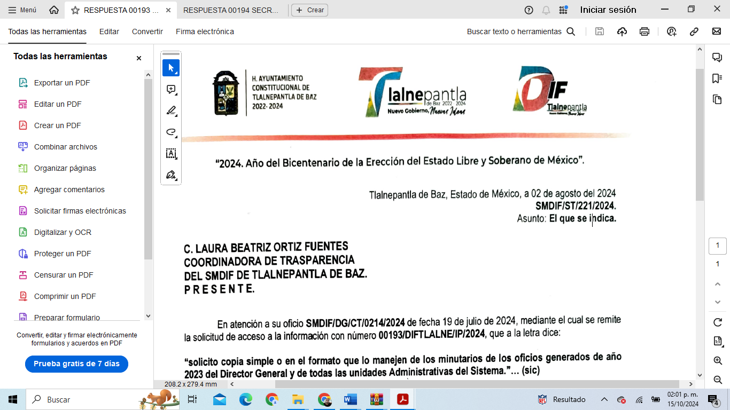

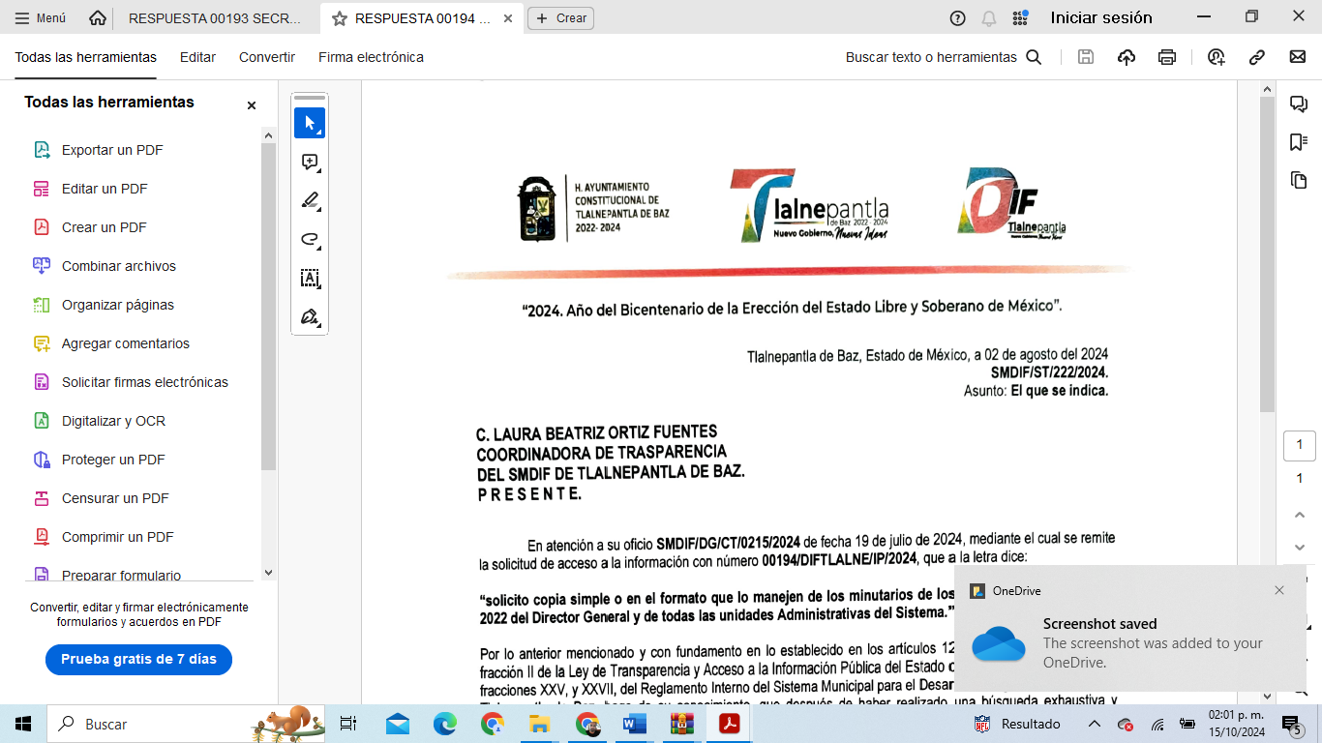

Con independencia de que no se le conozca como libro de registros, se refiere al documento con el cual se lleva el control o asignación de los oficios, pues los minutarios, los define la RAE como “…*el cuaderno en que el escribano o el notario ponía los borradores o minutas de las escrituras o instrumentos públicos que se otorgaban ante él*.”; lo que nos lleva a concluir que un **minutario es un control interno de oficios u documentos para llevar el registro de los folios consecutivos,** en ese sentido se observa que el Sujeto Obligado remitió oficios en los que se advierten metadatos que permiten identificar un registro interno para su control.

Por metadatos se entienden aquellos datos que permiten conocer, el contenido o bien su describen su registro, sin la necesidad de su lectura completa o apertura, los cuales, permiten su descripción, contenido, calidad, condiciones, historia, disponibilidad cualquier otra información o características de valía para su registrador.

Ahora bien, de las respuestas aportadas se contrastó con las áreas existentes al interior del Sujeto Obligado, lo que se clarificó con los artículos 34, 37, 25, 50, 63, 67, 76 y 83, que permiten conocer que hay áreas que no se pronunciaron sobre la existencia de minutarios, libros de registro o documentos análogos, como por ejemplo, aconteció con la Dirección Jurídica, la Dirección del Centro Integral para las Mujeres (CEDEIM), el Órgano Interno de Control e incluso, la Coordinación de Transparencia, tampoco señaló nada respecto a su propio libro de registro o documento análogo, por lo cual, el Sujeto Obligado, faltó al principio de exhaustividad, desarrollado por el INAI, en el criterio de interpretación con clave de control SO/002/2017, que lleva por rubro y texto lo siguiente:

***Congruencia y exhaustividad. Sus alcances para garantizar el derecho de acceso a la información.*** *De conformidad con el artículo 3 de la Ley Federal de Procedimiento Administrativo, de aplicación supletoria a la Ley Federal de Transparencia y Acceso a la Información Pública, en términos de su artículo 7; todo acto administrativo debe cumplir con los principios de congruencia y exhaustividad. Para el efectivo ejercicio del derecho de acceso a la información, la congruencia implica que exista concordancia entre el requerimiento formulado por el particular y la respuesta proporcionada por el sujeto obligado; mientras que la exhaustividad significa que dicha respuesta se refiera expresamente a cada uno de los puntos solicitados. Por lo anterior, los sujetos obligados cumplirán con los principios de congruencia y exhaustividad, cuando las respuestas que emitan guarden una relación lógica con lo solicitado y atiendan de manera puntual y expresa, cada uno de los contenidos de información.*

Así, toda vez que faltó el pronunciamiento de todas las áreas, que podrían poseer la información, se deberá ordenar la entrega de la misma; por cuanto refiere a las áreas que, sí se pronunciaron, además de la Secretaría Técnica, nos encontramos en el mismo supuesto, pues, la información que fue remitida, estos es, los oficios por los que se negó contar con un minutario, contienen un número de oficio como se observa de las siguientes imágenes:

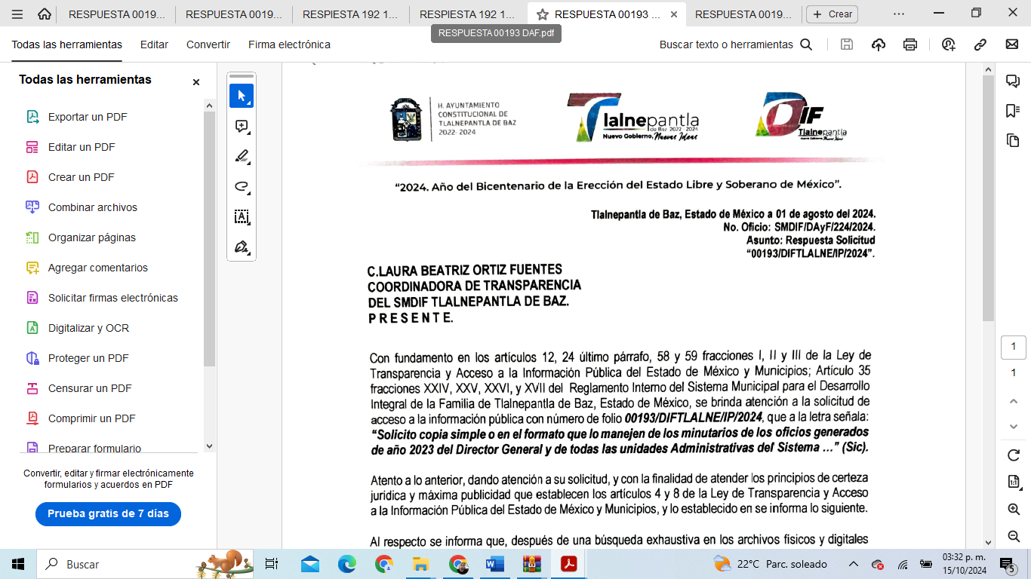

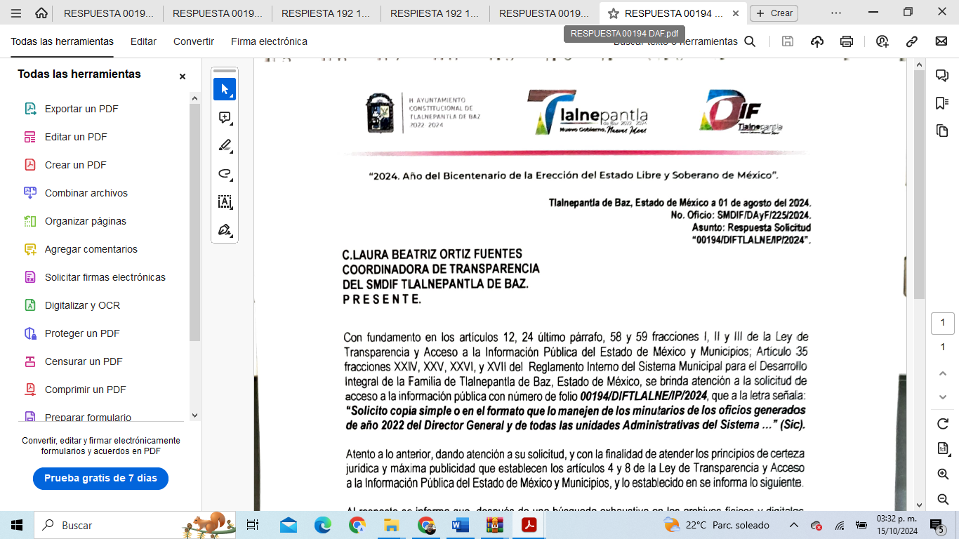

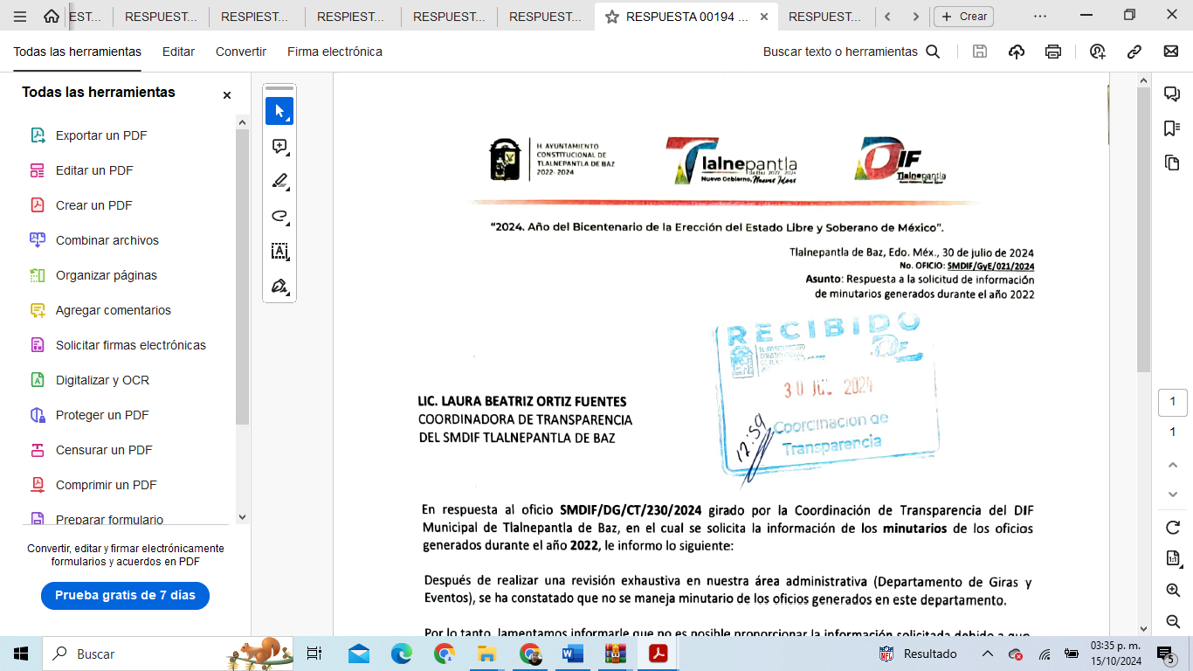

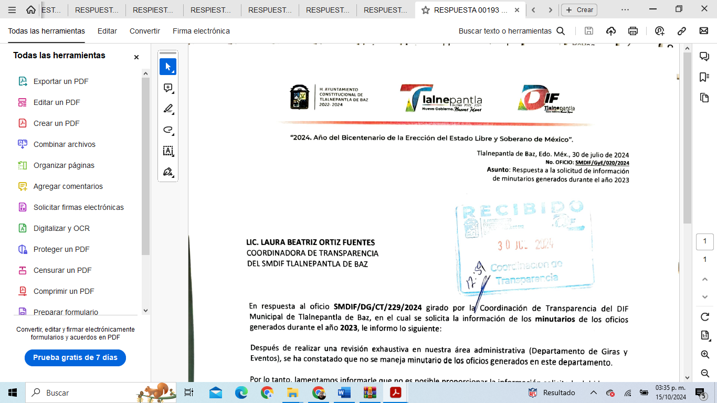

De lo anterior, se observa que las áreas que se pronunciaron en respuesta, llevan un registro de control sobre los documentos generados, entonces, con independencia del nombre que reciba al interior del Sujeto Obligado, se deberá entregar el minutario, libro de registro o cualquier documento utilizado para llevar el registro de los oficios o documentos emitidos, cuya fuente obligacional, no surge en el reglamento interno, sino conforme a la materia archivística y que se relaciona a orden y registro del archivo de trámite. Se considera importante citar el criterio de interpretación en el orden administrativo número 0002-11, emitido por Acuerdo del Pleno de este Instituto de Transparencia y Acceso a la Información Pública del Estado de México y Municipios, publicado en el Periódico Oficial del Gobierno del Estado Libre y Soberano de México “Gaceta del Gobierno” el diecinueve de octubre de dos mil once, cuyo rubro y texto dispone:

*“****CRITERIO 0002-11***

***INFORMACIÓN PÚBLICA, CONCEPTO DE, EN MATERIA DE TRANSPARENCIA. INTERPRETACIÓN TEMÁTICA DE LOS ARTÍCULOS 2, FRACCIÓN V, XV, Y XVI, 3, 4,11 Y 41.*** *De conformidad con los artículos antes referidos, el derecho de acceso a la información pública, se define en cuanto a su alcance y resultado material, el acceso a los archivos, registros y documentos públicos, administrados, generados o en posesión de los órganos u organismos públicos, en virtud del ejercicio de sus funciones de derecho público, sin importar su fuente, soporte o fecha de elaboración.*

*En consecuencia el acceso a la información se refiere a que se cumplan cualquiera de los siguientes tres supuestos:*

*Que se trate de información registrada en cualquier soporte documental, que en ejercicio de las atribuciones conferidas, sea generada por los Sujetos Obligados;*

*Que se trate de información registrada en cualquier soporte documental, que en ejercicio de las atribuciones conferidas, sea administrada por los Sujetos Obligados, y;*

*Que se trate de información registrada en cualquier soporte documental, que en ejercicio de las atribuciones conferidas, se encuentre en posesión de los Sujetos Obligados.”*

Es así que, todos los actos de autoridad que realicen los Sujetos Obligados deben estar documentados y, bajo el más alto estándar de transparencia deberán poner toda la información que se encuentre en su posesión, a disposición de los particulares que la soliciten, resulta necesario referir que, el artículo 6° apartado A fracción I, de la Constitución Política de los Estados Unidos Mexicanos, artículo 5 fracción I de la Constitución Política del Estado Libre y Soberano de México y el artículo 18 de la Ley de Transparencia y Acceso a la Información Pública del Estado de México y Municipios, guardan una estrecha relación, puesto que los ordenamientos citados concurren refiriendo que los Sujetos Obligados deberán documentar todo acto que se derive del ejercicio de sus facultades, competencias o funciones, considerando desde su origen la eventual publicidad y reutilización de la información que generen, posean o administren.

De lo señalado, se tiene la obligación de documentar todos los actos que se lleven a cabo en el ejercicio de sus funciones, atribuciones y competencias, mientras que por otro, se ven impuestos por la obligación de hacer pública toda aquella información que se encuentre en su posesión en estricto apego a los principios de eficacia y máxima publicidad, sobre éste último se debe poner mayor énfasis, puesto que establece que toda la información en posesión de los Sujetos Obligados será pública, completa, oportuna y accesible, lo que permite que la ciudadanía tenga un amplio acceso sobre lo que es el actuar de las autoridades, por lo que deberá proporcionar los documentos en donde consta lo requerido por el Particular.

Ahora bien, en el supuesto de que dicha información no obre en los archivos de cada una de las áreas, se deberá declarar formalmente la inexistencia, en términos de los artículos 169 y 170 de la Ley de Transparencia y Acceso a la Información Pública del Estado de México y Municipios, pues la información, debe existir en sus archivos, pues aún cuando no se le denomine minutario al interior del Sujeto Obligado, tiene el deber de llevar un registro, que permita la identificación de documentos y expediente.

Para la entrega de la información, resulta de importancia señalar que el Particular, requirió información de las Unidades Administrativas y no así de toda la estructura e incluso, se debe señalar que el resguardo de la información en materia archivística, corresponde a las Unidades Administrativas y no a los departamentos, esto significa que la responsabilidad recae en las áreas generales, por nominarles a estas de una forma que pueda ser identificada por el Sujeto Obligado, como se interpreta de un estudio sistemático de los artículos 21, 27, 28 fracciones VIII y X y 29 de la Ley de Archivos y Administración de Documentos del Estado de México y Municipios, las Unidades Administrativas o áreas, son las responsables de organizar su archivo de trámite, lo que implica necesariamente la administración de la correspondencia, tanto de ingreso, como la generación y administración de documentos. Es así que en este ejercicio interpretativo, las áreas cuentan con obligación de generar su archivo y su organización, por área administrativa, como son las Direcciones Generales, Direcciones, Coordinaciones o áreas de similar jerarquía, no así aplicando el mismo criterio a los departamentos. Por ello, la entrega de estos documentos, deberá ser de las unidades administrativas, áreas y/o coordinaciones, o áreas organizacionalmente de similar índole.

No se omite señalar que el Particular, en la interposición del Recurso de Revisión, expresó manifestaciones, que se encaminan a solicitar la declaratoria de inexistencia de la información. A saber, el derecho de acceso a la información pública, es para acceder a documentos tal y como obren en los archivos del Sujeto Obligado y no así a solicitar el actuar institucional; en el asunto que nos ocupa, la inexistencia, es una consecuencia de la ausencia de documentos que deben existir en los archivos del Sujeto Obligado, pero por una cuestión de facto, los mismos, no fueron localizados; sin embargo, en el presente asunto, se advierte que el Sujeto Obligado, no realizó una búsqueda exhaustiva de la información, por lo cual, deberá realizar la búsqueda de nueva cuenta en todas las áreas del Sujeto Obligado y en el caso de que la misma no obre, deberá declarar la inexistencia de la misma.

**SEXTO. Versión pública**

Es preciso señalar que para el caso de que la información que se ordena cuente con datos personales confidenciales, deberá entregarse en su versión pública acompañada del acuerdo que para tales efectos emita su Comité de Transparencia de conformidad con los artículos 49, fracciones II y VIII, 143, fracción I y 149 de la Ley de Transparencia y Acceso a la Información Pública del Estado de México y Municipios. Al respecto de la versión pública, se precisa que la Ley General de Transparencia y Acceso a la Información Pública, en su artículo 116, dispone que se considera información confidencial la que contenga datos personales concernientes a una persona física identificada o identificable.

De la misma manera, el artículo 5°, fracciones I y II de la Constitución Política del Estado Libre y Soberano de México, prevé que toda la información en posesión de los Sujetos Obligados será pública; no obstante, aquella referente a la intimidad de la vida privada y la imagen de las personas, será protegida a través de un marco jurídico rígido, de tratamiento y manejo de datos personales.

Por su parte, el artículo 24, fracción VI, de la Ley de Transparencia y Acceso a la Información Pública del Estado de México y Municipios, precisa que los Sujetos Obligados serán los responsables de proteger y resguardar la información clasificada como reservada o confidencial. En concordancia con lo previo, el artículo 143, fracción I, de la Ley previamente citada, establece que la información privada y los datos personales, concernientes a una persona física o jurídica colectiva identificada o identificable son confidenciales.

Asimismo, en el artículo 145 de la Ley de Transparencia y Acceso a la Información Pública del Estado de México y Municipios, prevé que para que los Sujetos Obligados puedan permitir el acceso a la información confidencial, requieren obtener el consentimiento de los particulares titulares de la información, excepto cuando i) la información se encuentre en registros públicos o fuentes de acceso público, ii) por ley tenga el carácter de pública, iii) exista una orden judicial, iv) por razones de seguridad nacional y salubridad general o v) para proteger los derechos de terceros o cuando se transmita entre sujetos obligados en términos de los tratados y los acuerdos interinstitucionales.

En términos de lo expuesto, la documentación y aquellos datos que se consideren confidenciales, serán una limitante del derecho de acceso a la información, siempre y cuando:

1. Se trate de datos personales o información privada; esto es, información concerniente a una persona física o jurídico colectiva y que ésta sea identificada o identificable.
2. Para la difusión de los datos, se requiera el consentimiento del titular.

En ese orden de ideas, de conformidad con el artículo 3°, fracción IX, de la Ley de Transparencia y Acceso a la Información Pública del Estado de México y Municipios, con relación el diverso 4°, fracciones XI y XII, de la Ley de Protección de Datos Personales en Posesión de Sujetos Obligados del Estado de México y Municipios, se advierte que son datos personales, la información concerniente a una persona física identificada o identificable (cuando su identidad pueda determinarse directa o indirectamente a través de cualquier documento informativo físico o electrónico), establecida en cualquier formato o modalidad.

Además, en el artículo 5° de dicho ordenamiento jurídico, establece que es la Ley aplicable para todo tratamiento de datos personales. Por su parte, los artículos 6°, 7°, 8° y 14 de la Ley de Protección de Datos Personales en Posesión de Sujetos Obligados del Estado de México y Municipios, disponen que los responsables del tratamiento de datos personales, deben observar los principios de licitud, consentimiento, información, calidad, lealtad, finalidad, proporcionalidad y responsabilidad; además, que dicho tratamiento deberá obedecer exclusivamente a sus atribuciones legales y con el consentimiento de su titular, además de que debe estar justificado en ley (principio de finalidad).

Ante tales situaciones, un dato personal es cualquier información que pueda hacer a una persona física identificada e identificable, como su nombre o imagen. Asimismo, la doctrina desarrollada a nivel internacional, respecto del tema de datos personales, establece que también las preferencias, gustos, cualidades, opiniones y creencias, constituyen datos personales. En este sentido, cualquier información que por sí sola o relacionada con otra permita hacer identificable a una persona, es un dato personal, susceptible de ser clasificado.

En este contexto, la confidencialidad de los datos personales tiene por objetivo establecer el límite del derecho de acceso a la información a partir del derecho a la intimidad y la vida privada de los individuos. Sobre la particular, el legislador realizó un análisis en donde se ponderaban dos derechos: el derecho a la intimidad y la protección de los datos personales versus el interés público de conocer el ejercicio de atribuciones y de recursos públicos de las instituciones y es a partir de ahí, en donde las instituciones públicas deben determinar la publicidad de su información.

De tal suerte, las instituciones públicas tienen la doble responsabilidad, por un lado, de proteger los datos personales y por otro, darles publicidad cuando la relevancia de esos datos sea de interés público.

En este orden de ideas, toda la información que transparente la gestión pública, favorezca la rendición de cuentas y contribuya a la democratización del Estado Mexicano es, sin excepción, de naturaleza pública; tal es el caso de los salarios de todos los servidores públicos, la entrega de recursos públicos bajo cualquier esquema, el cumplimiento de requisitos legales, entre otros; información que necesariamente está vinculada con datos personales, que pierden la protección en beneficio del interés público (no por eso dejan de ser datos personales, sólo que no están protegidos en la confidencialidad).

Dada la complejidad de la información cuando involucra datos personales, pudiera pensarse que se trata de dos derechos en colisión; por un lado, la garantía individual de conocer sobre el ejercicio de atribuciones de servidores públicos así como de recursos públicos y, por el otro, el derecho de las personas a la autodeterminación informativa y el derecho a la vida privada; tratándose de los datos personales que obran en los archivos de las instituciones públicas, la regla es clara, ya que los datos personales que permiten verificar el desempeño de los servidores públicos y el cumplimiento de obligaciones legales, transparentan la gestión pública y favorecen la rendición de cuentas, constituyen información de naturaleza pública, en razón de que el beneficio de su publicidad es mayor que el beneficio de su clasificación, aun tratándose de información personal.

En consecuencia, aquellos datos que únicamente versan sobre la vida privada de las personas deberán ser eliminadas de las versiones pública, previa aprobación del Comité de Transparencia, tales como nombres de particulares, domicilios, teléfonos de contacto o correos electrónicos, sólo por mencionar algunos ejemplos.

**SÉPTIMO. Decisión**

Con fundamento en el artículo 186, fracción III, de la Ley de Transparencia y Acceso a la Información Pública del Estado de México y Municipios, este Instituto considera procedente **REVOCAR** la respuesta otorgada a la solicitud de información.

**Términos de la Resolución para conocimiento del Particular**

Se le hace del conocimiento al Particular, que, en el presente caso se le concede parcialmente la razón, pues el Sujeto Obligado, al no haberse pronunciado sobre todos los puntos de información, deberá hacer entrega de los minutarios, libros de registro o documentos análogos, utilizados para el control de los oficios de los años 2022 y 2023 de todas las áreas al interior del Sujeto Obligados.

Finalmente, se le informa que la labor de este Instituto de Transparencia, Acceso a la Información Pública y Protección de Datos Personales del Estado de México y Municipios, es apoyar a la población a acceder a la información pública y garantizar la protección de los datos personales.

Por lo expuesto y fundado, este Pleno:

**R E S U E L V E**

**PRIMERO.** Se **REVOCAN** las respuestas otorgadas por el Sistema Municipal para el Desarrollo Integral de la Familia de Tlalnepantla de Baz a las solicitudes de acceso a la información **00224/DIFTLALNE/IP/2024** y **00242/DIFTLALNE/IP/2024**, por resultar **FUNDADOS** los agravioshechos valer por el Particular, en los Recursos de Revisión **05681/INFOEM/IP/RR/2024** y **05730/INFOEM/IP/RR/2024,** en términos de los Considerandos QUINTO y SÉPTIMO de la presente Resolución.

**SEGUNDO.** Se **ORDENA** al Sujeto Obligado, a efecto de que, previa búsqueda exhaustiva y razonable en todas las áreas que lo integran, entregue a través del SAIMEX, en su caso en versión pública los documentos donde conste el registro de los oficios de cada una sus unidades administrativas, del primero de enero de dos mil veintidós al treinta y uno de diciembre de dos mil veintitrés.

Además, de ser necesario deberá proporcionar el Acuerdo de Clasificación donde el Comité de Transparencia, confirme la eliminación de los datos confidenciales, en la versión pública, en términos de los Considerandos QUINTO y SEXTO, de conformidad con los artículos 49, fracciones II y VIII, 132, fracción II, 143, fracción I y 149 de la Ley de Transparencia y Acceso a la Información Pública del Estado de México y Municipios.

Para el caso de que no cuente con la información que se ordena entregar, para el caso de las unidades administrativas que generan oficios, deberá emitir acuerdo de inexistencia, de conformidad con los artículos, 19 párrafo tercero, 169 y 170 de la Ley de Transparencia y Acceso a la Información Pública del Estado de México y Municipios.

**TERCERO. NOTIFÍQUESE POR SAIMEX** la presente resolución al Titular de la Unidad de Transparencia del Sujeto Obligado, para que conforme al artículo 186, último párrafo, 189, segundo párrafo, y 194 de la Ley de Transparencia y Acceso a la Información Pública del Estado de México y Municipios; dé cumplimiento a lo ordenado dentro del plazo de diez días hábiles, e informe a este Instituto en un plazo de tres días hábiles siguientes sobre el cumplimiento dado a la presente, se le apercibe que en caso de negarse a cumplir la presente resolución o hacerlo de manera parcial, se le impondrá una medida de apremio de conformidad con lo previsto en los artículos 198, 200, fracción III, 214, 215 y 216 de la Ley de Transparencia y Acceso a la Información Pública del Estado de México y Municipios.

De conformidad con el artículo 198 de la Ley de Transparencia y Acceso a la Información Pública del Estado de México y Municipios, de considerarlo procedente, el Sujeto Obligado de manera fundada y motivada, podrá solicitar una ampliación de plazo para el cumplimiento de la presente resolución.

**CUARTO. NOTIFÍQUESE POR SAIMEX** a la persona Recurrente la presente Resolución, asimismo, se hace de su conocimiento que de conformidad con lo establecido en el artículo 196 de la Ley de Transparencia y Acceso a la Información Pública del Estado de México y Municipios podrá promover el Juicio de Amparo en los términos de las leyes aplicables.

ASÍ LO RESUELVE, POR **UNANIMIDAD** DE VOTOS EL PLENO DEL INSTITUTO DE TRANSPARENCIA, ACCESO A LA INFORMACIÓN PÚBLICA Y PROTECCIÓN DE DATOS PERSONALES DEL ESTADO DE MÉXICO Y MUNICIPIOS, CONFORMADO POR LOS COMISIONADOS JOSÉ MARTÍNEZ VILCHIS, MARÍA DEL ROSARIO MEJÍA AYALA, SHARON CRISTINA MORALES MARTÍNEZ, LUIS GUSTAVO PARRA NORIEGA Y GUADALUPE RAMÍREZ PEÑA, EN LA TRIGÉSIMA OCTAVA SESIÓN ORDINARIA, CELEBRADA EL SEIS DE NOVIEMBRE DE DOS MIL VEINTICUATRO, ANTE EL SECRETARIO TÉCNICO DEL PLENO, ALEXIS TAPIA RAMÍREZ.